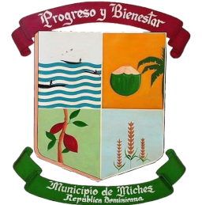

AYUNTAMIENTO MUNICIPAL DE MICHES
MIGUEL PEREZ #1, MICHES, R.D.
TEL.: 809-553-5094
‘’ Año del Fomento de la Seguridad Alimentaria’

NOMINA

- Personal que no había sido desvinculado por el estado de emergencia del país, en cumplimiento con la resolución del MAP no. 060-2020
RD$ 6, 352,311.90

- Personal que fue necesario contratar por la nueva gestión
RD$ 12, 170,000.00

- Personal que fue obligatorio contratar después de inauguración del muelle
RD$ 750,000.00

- Horas extras y días feriados 680,000.00
- Viatico alcaldía y regidores 690,000.00
Total: RD$ 20, 642,311.90

AYUNTAMIENTO MUNICIPAL DE MICHES
MIGUEL PEREZ #1, MICHES, R.D.
TEL.: 809-553-5094
‘’ Año del Fomento de la Seguridad Alimentaria’

Ingresos de abril hasta Diciembre

Gobierno central 19, 316,560.00
Hotel y bomba 7, 315,496.09
Cpem 2, 578,390.89
Venta de terreno 470,500.00
Bco. Popular 449,250.00
Arbitrios 1, 363,675.51
Deposito Gob. Central para salario 13 896,726.94

Para un total de: 32, 390,599.43
Más en banco 19, 020, 271,45

Para un total general: 51, 410,870.88

AYUNTAMIENTO MUNICIPAL DE MICHES
MIGUEL PEREZ #1, MICHES, R.D.
TEL.: 809-553-5094
‘’ Año del Fomento de la Seguridad Alimentaria’

Resumen

NOMINA 20, 642,311.90
TSS 168,059.00

GASTOS QUE SUPERAN

LOS 500 MIL PESOS 6, 407,581.53
FARMACIA 141,898.06
AYUDA Y DONACIONES 2, 307,289.18
EDIFICIO 12,851, 529.89
EGRESOS VARIOS 8, 883,903.00

EGRESOS 51, 402,572.56
INGRESOS 51, 410,870.88
DIFERENCIA 8,298.32

